 Αρ. Πρωτ.
ΕΠΙΣΤΟΛΗ ΓΝΩΣΤΟΠΟΙΗΣΗΣ ΜΕΤΑΒΙΒΑΣΗΣ
ΕΞΑΙΡΟΥΜΕΝΟΥ(-ΩΝ) ΣΤΑΘΜΟΥ(-ΩΝ)
ΜΕΤΑ ΤΗΝ ΥΠΟΓΡΑΦΗ ΤΗΣ ΣΣ

Σε συνέχεια της υπογραφής της σύμβασης σύνδεσης σας ενημερώνουμε για την μεταβίβαση του(των) Εξαιρούμενου(-ων) Σταθμού(-ών), δυνάμει του άρθρου 33 του ν.4951/2022, όπως αυτοί αποτυπώνονται στον παρακάτω Πίνακα 1.
Προς τούτο αιτούμαστε τον έλεγχο των συνημμένων δικαιολογητικών σύμφωνα με τα ακόλουθα:

Α. Στοιχεία Αιτούντος
1. Στοιχεία Εταιρίας (Εκπροσώπου ή Παραγωγού)
Ιδιότητα | Ιδιοκτήτης Σταθμού – Παραγωγός  ☐ | Εκπρόσωπος ΣΣ  ☐
Επωνυμία
Διακριτικός τίτλος
2. Έδρα
Διεύθυνση
Διεύθυνση |  |  | Τ.Κ.
Τηλέφωνο(-α)
e-mail(s)
3. Υπεύθυνος επικοινωνίας
Ονοματεπώνυμο
Διεύθυνση
Διεύθυνση |  |  | Τ.Κ.
Τηλέφωνο(-α)
e-mail(s)
Παρατηρήσεις

Β. Στοιχεία Σταθμών Παραγωγής
1. Στοιχεία Σταθμών
Πλήθος Σταθμών
2. Υ/Σ-ΚΥΤ Σύνδεσης
Όνομα:
3. Σύμβαση Σύνδεσης
ΕΝΙΑΙΑ | Αρ. ΑΔΜΗΕ/……………/20………
ΚΥΡΙΟ ΤΕΥΧΟΣ [Κ.Τ.] | Αρ. ΑΔΜΗΕ/……………/20………
ΣΥΜΠΛΗΡΩΜΑ Κ.Τ. | Ημερομηνία ……/………/20………
ΤΡΟΠΟΠΟΙΗΣΕΙΣ | Αρ.: ...…/Ημερομηνία:…/……/…
4. Ηλέκτριση;
Αν ναι: | Αρ. ΑΔΜΗΕ/……………/20………
Συνημμένα υποβάλλονται τα ακόλουθα:
Γ. Έγγραφα που προσκομίζονται για κάθε Σταθμό που μεταβιβάσζεται
Α/Α | Περιγραφή Εγγράφου
1 | Έγγραφα τεκμηρίωσης της Νόμιμης Χρήσης Του Γηπέδου Εγκατάστασης του Σταθμού του Νέου Φορέα Εκμετάλλευσης
2 | Έγγραφα τεκμηρίωσης της Μεταβίβασης των Δικαιωμάτων/Αδειών Του Σταθμού στο Νέο Φορέα Εκμετάλλευσης
3 | Νομιμοποιητικά Έγγραφα του Νέου Φορέα Εκμετάλλευσης
4 | Υπεύθυνη Δήλωση Του Ν.1599/86 του Νέου Φορέα Εκμετάλλευσης
5 | Πληρεξούσιο των Παραγωγών (Νομικών ή φυσικών προσώπων) του Νέου Φορέα Εκμετάλλευσης προς τον Εκπρόσωπο της ΣΣ (σύμφωνα με το υπόδειγμα)
6 | Πίνακας με τα στοιχεία των Σταθμών και των εγγράφων προσκομίζονται σε ηλεκτρονική μορφή - βάση συνημμένου προτύπου

Ημερομηνία ......./......../20....
Ο/Η Δηλ.........
.......................................
(Ηλεκτρονική Υπογραφή)

Σημείωση: Το παρόν έντυπο συμπληρώνεται χωρίς να αλλοιώνεται και αποστέλλεται ηλεκτρονικά (email, cloud, κ.α.) σε μορφή pdf στην ηλεκτρονική διεύθυνση: DSSAS_grammateia@admie.gr προς ΔΣΣΑΣ/ΚΣΣΧΣ και mkamilaki@admie.gr, συνοδευόμενο από το σύνολο των δικαιολογητικών σε ηλεκτρονική μορφή. Το όνομα κάθε αρχείου των συνημμένων δικαιολογητικών θα ακολουθεί την κωδικοποίηση των παραπάνω πινάκων (π.χ. Δ.04.β) ώστε να υπάρχει άμεση αντιστοίχιση.
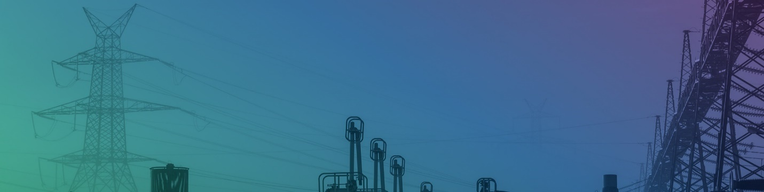

ελεύθερο πεδίο
Υπογράφεται ηλεκτρονικά στο pdf (μέσω gov.gr)

